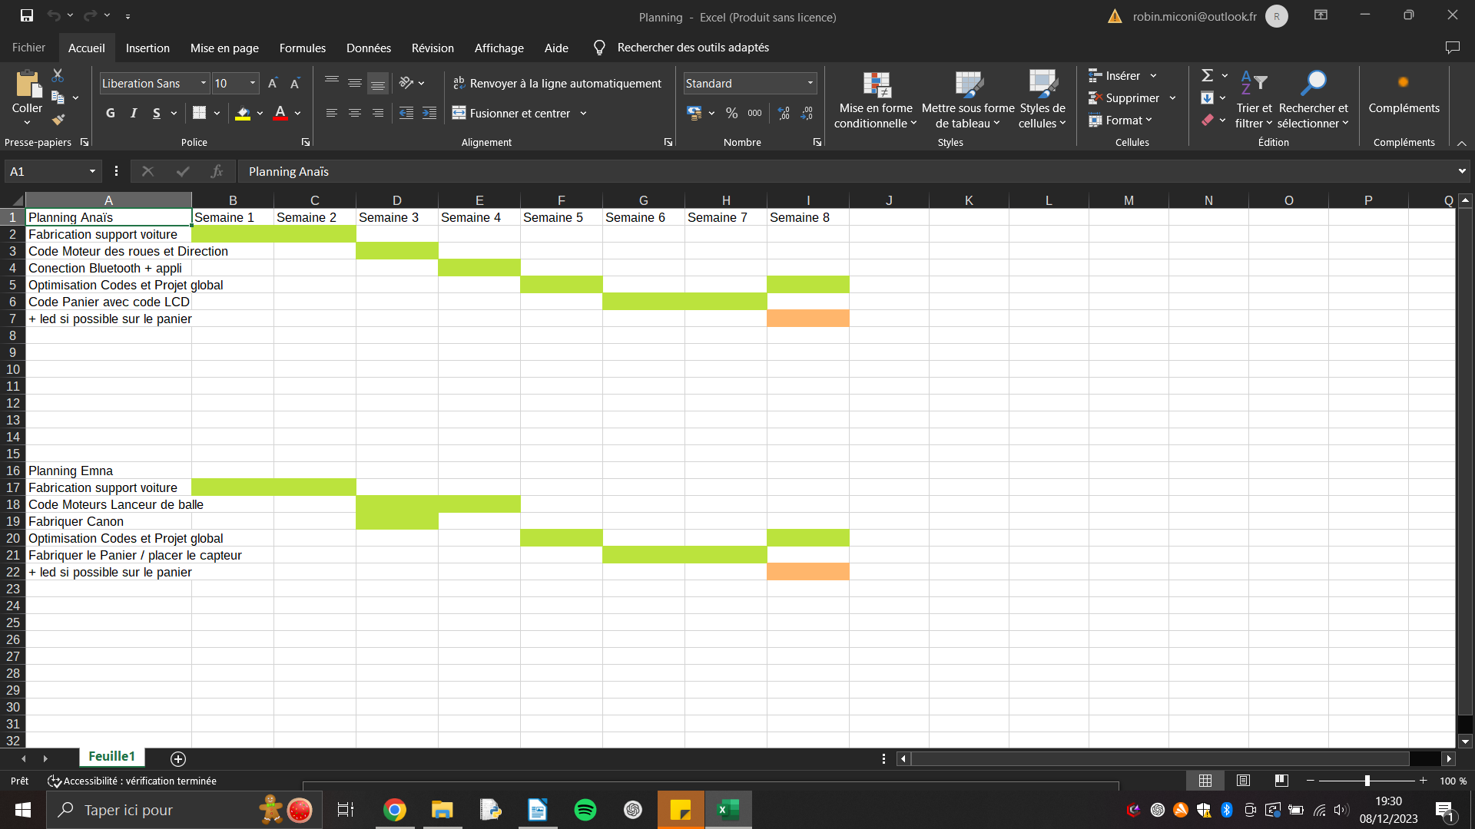
Semaine 6
Semaine 5
Semaine 4
Semaine 3
Semaine 2
Semaine 1
Semaine 7
Semaine 8

